• Funcionamiento
• R1 Añadir registro
• R1.1 aviso si nombre vacío
• R12 Aviso si tf no numérico
• R13 Si nombre nuevo y tf ok se add en la agenda y se visualiza
• R14 Si nombre existe y tf vacío se borra
• R15 Si nombre existe y tf nuevo se actualiza
• R2 Borrar
• R21 Borrar activo solo si hay contactos
• R22 Borrar elimina todos los contactos
• R3 Se muestra información del contenido de la agenda en la parte superior.
Comentarios
Estructura general del código

Fallo1 no quitar espacios en blaco
Es importante cuando el texto que leo es una clave para diferentes cosas, eliminar posibles espacios en blaco
En la mayoría de los casos, esto no lo habéis tenido en cuenta, lo que provoca que pueda tener varios teléfonos con el mimo nombre y no debería.
Esto se soluciona haciendo un trim (eliminar espacios en blanco a la derecha y a la izquierda
$nombre = trim($_POST['nombre']);
$telefono = trim($_POST['telefono']);

Fallo 2
Cuidado con la función emtpy.
La función empty devuelve true si la variable no existe o tiene valor null. Pero también si tiene el valor 0 “0” o false, por lo que no hay que usarla si quiere comprobar que exista un determinado valor

Buenas prácticas de programación

Buenas practicas 1
Siempre siempre validaré en el servidor independientemente de que validemos en el cliente
Vamos a ver por qué es importante
Suponemos este index.php con el programa general de la práctica a falta de algún detalle como poner el número de contactos y habilitar/deshabilitar el botón de borrar
<?php
//Leo datos del formulario
$agenda = $_POST['agenda'] ?? []; //Inicializo/leo la agenda
$telefono = $_POST['telefono'];
$nombre = $_POST['nombre'];

if (is_null ($nombre)) { //Valido que haya nombre
$error = "nombre no puede estar vacío";
} else if (is_null ($telefono)) {//Si el teléfono está vacío, lo borro
if (array_key_exists ($nombre, $agenda))//Para evitar warning me aseguro que existe
unset ($agenda[$nombre]); //Borro contacto
} else { //Todo ok, añado contacto
$agenda[$nombre] = $telefono;
}

//Creo los inputs de tipo hidden con los contactos (la agenda)
//Creo la tabla para mostrar los contactos
foreach ($agenda as $nom => $tel) {
$html_hidden .= "<input type=hidden name='agenda[$nom]' value=$tel>";
$tabla_contactos .= "<tr><td>$nom</td><td>$tel</td></tr>";
}
?>
<!DOCTYPE HTML>
<html>
<head>4
<meta http-equiv="content-type" content="text/html; charset=UTF-8">
<!-- <link rel="stylesheet" href="./estilo.css" type="text/css">-->
<script src='https://unpkg.com/vue'></script>
<title> Agenda de contactos</title>
</head>
<header>
Agenda de contactos
</header>
<body>
<?= $error ?>
<div class="listado_contactos">
<div class="center">LISTADO DE CONTACTOS</div>
<hr>
<table>
<tr>
<th>Nombre</th>
<th>Teléfono</th>
</tr>
<?= $tabla_contactos ?>
</table>
<div class="center">
</div>
</div>
<!-- Creamos el formulario para insertr los nuevos datos-->
<fieldset>
<legend>Nuevo Contacto</legend>
<form action=index.php method="post">
<br>
<label for="nombre">Nombre</label>
<input type="text" name="nombre" size="15"/>
<br/>
<label for="telefono">Teléfono </label>
<input type="number" name="telefono" size="15"/>
<br/>
<input type="submit" value="Añadir contacto" name="enviar">
<input type="submit" value="Eliminar contactos" name="enviar" <?php echo $deshabilitado ?> >
<?= $html_hidden ?>
</form>
</fieldset>
</body>
</html>
eSi observamos el input del teléfono es de tipo number, de alguna manera lo estamos validando en el cliente y por lo tanto podría pensar que ya no tiene sentido validarlo en el servidor. Cuidado
Vamos a suponer que puede ser que invoque al fichero index.php a través de otra solicitud que no sea presionar un click en el submit, ni escribir la url en el navegador. Esto lo hacemos habitualmente con header, pero claro, header con post no funciona bien, pero podríamos usar una librería de curl para php. Para este ejemplo lo voy a hacer con curl, desde línea de comandos. Yo invoco a la página con curlo, pasando valores a las variables
(Estoy trabajando en el ejercicio que lo tengo en una carpeta llamada z_profesor)
Cuando yo edito a.php veo que en teléfono efectivamente tengo un valor que no deseo
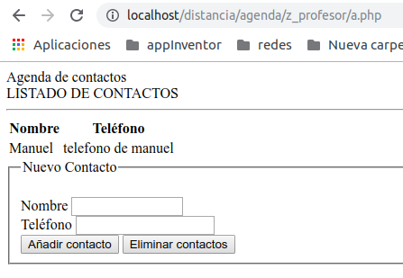
En este caso no es peligroso, pero si fuera un dato importante, o ahí me pudieran inyectar script con fines malintencionados, por mucho que verifique en cliente, nos quedamos totalmente expuestos
Esto lo evitaríamos si validamos en el servidor, mismamente haciendo un filter_input en este caso
$telefono = filter_input (INPUT_POST,'telefono',FILTER_VALIDATE_INT);
Ya no ocurriría lo anterior.

Buenas pácticas
El nombre de variables siempre en minúscula si es una sola palabra, podemos usar notación húngara donde añadiríamos caracteres para especificar el tipo, pero vamos a lo más sencillo
$edad, $nombre ….

Si son dos o más palabras, hay dos tendencias
separar las palabras por guión o bien separar por una letra mayúscula a partir de la segunda palabra
$edad_empleado $edadEmpleado
$error_usuario ·$errorUsuario

Las constantes
Siempre en mayúsculas
IVA = 3,14
o bien
define (IVA, 3.14);
Los nombres de las clases primera letra mayúscula
class Empleado{

}

César (7,65)

Sobre la funcionalidad
La interfaz no queda nada clara. Es cierto que no se pide nada de css, poro los elementos tienen que estar un poco estructurados, no queda claro a primera vista dónde tengo que poner el nombre y dónde el teléfonod, y esto es un fallo del programa.
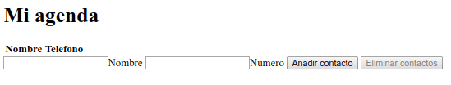
No muestras el número de contactos y es un requisito
No quitas espacios en blanco (mirar Fallo 1), esto te provoca estas situaciones
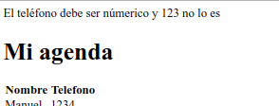
O poner más de un nombre igual
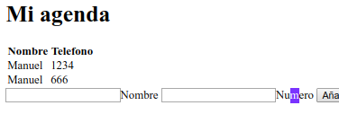

Sobre el código
Inicializar variables en php, con un valor fijo cuando no siempre van a tener este valor no es lo mas adecuado y despista
Tú haces, por ejempo en agenda
$agenda= array();
y luego
if(array_key_exists("agenda", $postValues)) {
$agenda = $postValues["agenda"];
}
Siempre que venga el recurso jugar.php por que he presionado un click en el submit dónde esté agenda, siempre vendrá el valor de agenda, por lo que no hay que hacer esa verificación
Podrías hacer algo del tipo
$agenda = ($_POST['agenda'])?? [];

No hay que complicarse más de la cuenta, hay que tender a simplificar entiendo bien la tecnología que estamos usando, Es php, y es un recurso que se ejecuta siempre de inicio a fin, independientemente de las veces que se ejecutó previamente
Igualmente esta comprobación
if(array_key_exists($contactName, $agenda)) {
if(!empty($contactNumber)) {
$agenda[$contactName]=$contactNumber;
}
else {
unset($agenda[$contactName]);
}
}
Creo que igualmente es complicarse más de la cuenta hacer
if(isset($_POST["firstLoad"])) {
$firstLoad = false;
}
y guardarlo. ¿Para qué ????
Esto se puede controlar mirando si hemos presionado algún submit
if (isset($_POST[‘submit’]))
Igualmente
if(!$firstLoad) {
if($action == "addContact") {
if(empty($contactName)) {
echo "Error, el nombre del contacto no puede estar vacio";
}
else if(!$firstLoad && !empty($contactNumber) && !is_numeric($contactNumber)) {
No tiene ninguna utilidad que vuelvas a evaluar else if(!$firstLoad ….
Ya que si estás dentro del if, es por que esa condición ya se cumple
En general, se ve mucho trabajo. Mi consejo es que cuando una función/código general tú lo mires y veas tanta estructura selectiva if/else, que da la sensación de código espaguti, replantees tu algorítmica.
El programa funciona bien y se ve muy trabajado.

Sergio Suñén (3.4)

Sobre el funcionamiento
La opción borrar contactos debe de estar no seleccionada si no hay contactos
Cuando pongas estilos, mejor sácalo a un fichero externo y lo cargas con la etiqueta link
<link rel="stylesheet" href="estilo.css" type="text/css">

Las validaciones siempres hay que hacerlas en el servidor, SIEMPRE
Fíjate, con tu aplicación, si hago una solicitud curl con post (Es como hacer un header pero con post), escrivo en línea de comandos (lo podría hacer desde una página php usando la librería curl-php) y escribo
La
La página a.php que obtengo tiene esta forma
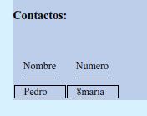
Y eso no es correcto. Las validaciones siempre las haremos en servidor para evitar estas cosas.
El submit borrar no funciona, borra varios elementos, no solo el del teléfono seleccionado
No deberías pasar el array tratando de convertir el array en string y viceversa. Para este comentido está la función serialize/unserialize, pero como estaba explicado en los ejercicios propuestos, había que pasarlo como un array asociativo, creando tantos inputs como elementos tiene el array, donde el nombre fuera por ejemplo agenda[$nombre] y el valor $telefono.
Deberías tener un único array como se indica arriba
Creo que lo puedes hacer mucho mejor y que funcione bien.
Hay que separar el controlador de la vista .
En php no hace falta buscar un elemento para borrarlo, puedes hacerlo directamente.
Te faltan comentarios.
Debes de repetir el ejercicio con las especificaciones indicadas.

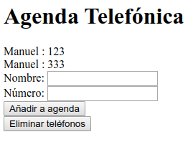

Daniel Oñate

Sobre el funcionamiento
Falta requisitos de implementar (mostrar número de contactos )
Por otro lado se pedía un botón de borrar que estuviera habilitado/Deshabilitado según hubiera o no contactos, no visible/invisible. (esto no lo considero un fallo, solo un detalle).
Nada mas acceder, me dice
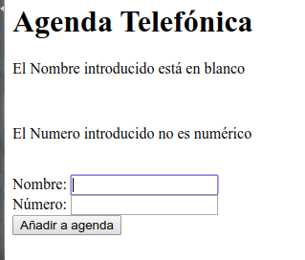
Y no es cierto, yo no he introducido ni dejado de introducir ningún nombre .
Cuando borramos un contacto (por lo tanto escribimos el nombre, sin teléfono, lo borra bien, pero me sale un mensaje

que no es cierto.
En la vista, el listado podría estar precedido de cabeceras Nombre – Teléfono, si no, da sensación de dejadez.

Sobre el código
Separar código y vista
No debes llamar las variables con mayúsculas son buenas prácticas de programación (mira buenas prácticas 2).
No se debería de serializar, pues quería que trabajárais con varios inputs con el mismo nombre en forma de array, creo que es una técnica que puede ser interesante para conocer mejor el lenguje y sus características de desarrollo web.
Considero que haces demasiadas verificaciones.
Mira el código esqueleto que he facilitado, es mucho más sencillo, y con poco más se puede implementar la práctica completa
Por qué llamas a las fuciones con mayúsculas Isset
No quitas espacios en blanco al leer los string, por lo que te lleva a estas situaiciones
Si en nombre meto un espacio en blanco y en número introduzco letras me deja y presenta esta situación
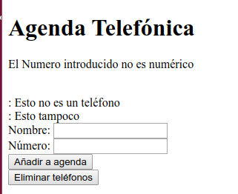

Fernando Cebrián (8,86)
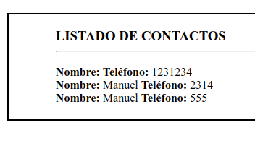
Al no quitar espacios en blanco cuando lees el nombre y el teléfono, tu programa permite hacer cosas como estas : (contactos sin nombre o contactos duplicados)
Cuando asignas valores a variables, éstas deben de existir para evitar warning. Tú tienes esto:
$nombre=$_POST['nombre'] ?? [];
$telefono=$_POST['telefono'] ?? ””;
$agenda=$_POST['agenda'] ?? “”;
Mejor esto
$nombre=$_POST['nombre'] ?? "" ;
$telefono=$_POST['telefono'] ??"" ;
$agenda=$_POST['agenda'] ?? [];
Para verificar si un elemento está en un array, tenemos la función
if (array_key_exists ($nombre, $agenda))//Para evitar warning me aseguro que existe el elemento $nombre como índice en el array $agenda
unset ($agenda[$nombre]); //Borro contacto

Duplicas acciones
En un momento pones
if(is_numeric($_POST['telefono'])){
$telefono=$_POST['telefono'];
$agenda=$_POST['agenda'];
$agenda[$nombre]=$telefono;
$alerta="¡El contacto se ha insertado con éxito!";
Cuando ya habías leído tanto teléfono como agenda en el inicio del script. Sin embargo $nombre no lo lees, esto despista, parece que hayas hecho algo con estas variables después de haberlas leído y antes de estas acciones.
No sacas el número de contactos, pero muy bien ir indicando con mensajes las acciones que vas haciendo

Ignacio vivas (4,86)

Sobre el funcionamiento
El botón eliminar tendría que deshabilitarse cuando no haya contactos
No funciona eliminar un contacto concreto (poner un nombre que exista sin teléfono)
Si pongo un nombre vacío no me dice nada (tampoco hace nada)
Si sólo hay un contacto, me dice que hay dos

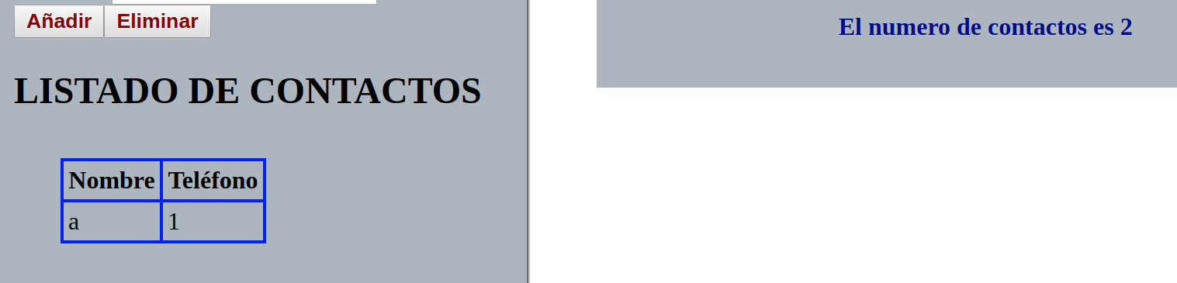
Sobre el código
Hay que separar el controlador de la vista
No hay que leer con REQUEST, siempre que sepamos que es GET o POST, de esas superglobales
Observa tu código
else if ($_REQUEST["btn"] == "Eliminar") {
$agenda = array();
} else {
$agenda = array();
}
Haces lo mismo, entonces ¿por qué repetirlo?
Muy buena la función tabla()
En lugar de estar siempre referenciado a superglobales, es mejor leerlo en una variable y luego acceder a esa variable
Por ejemplo en tu código
if ($_REQUEST["nombre"] == "" || $_REQUEST["telefono"] == "") {
$v = 'Debe añadir todos los datos';
} else {
$agenda[$_REQUEST["nombre"]] = $_REQUEST["telefono"];
}
Mejor (ya pongo $_POST en lugar de $_REQUEST)
$nombre = $_POST['nombre'];
$telefono = $_POST['telefono'];
if ($nombre == "" || $telefono == "") {
Ya que además vas a usar mas veces ese valor
En el formulario, tu acción
if (empty($agenda)) {
echo "<input type=hidden name=array[] value =''>";
}
No hace falta ponerla, no es útil.
No validas en el servidor que el teléfono no es numérico (mira las buenas práctivas validar siempre en servidor).
Comentarios prácticamente nulos

Jorge Chueca (10)
Tu práctica funciona perfectamente
Tienes el problema de validar con empty el tf. De esta forma tu programación
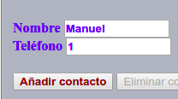
Esto lo permite perfectamente, pero
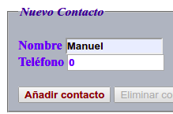
Esto no y me dice
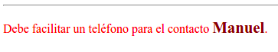
La verdad que ninguno de los dos teléfonos tiene sentido, pero según las especificaciones del ejercicio debería de permitir los dos.
Te comento alguna cosilla
En php no hace falta buscar el elemento que queremos borrarlo
foreach($agenda as $nombre => $telefono){
if ($nombre == $nombreIntroducido){
if (empty($telefonoIntroducido)){
unset($agenda[$nombre]);
$anadir = false;
break;
}
}
}
Mira el código que he facilitado, para borrarlo
} else if (is_null ($telefono)) {//Si el teléfono está vacío, lo borro
if (array_key_exists ($nombre, $agenda))//Para evitar warning me aseguro que existe
unset ($agenda[$nombre]); //Borro contacto

Hay que intentar evitar warning, para ello, si en el html vas a visualizar una variable, asegúrate que tenga valor. Por ejemplo visualizas $advertencia; cal principio del código ponle el valor “”
$advertencia = "";

Feliciadades.

Jorge Puértolas(4,7)
No entiendo el index.php no tiene ninguna utilidad su existencia.
Además, si lo referencias con ruta absoluta, es muy difícil conseguir que funcione y me dificulta mucho la corrección. Piensa que lo voy a corregir en un equipo diferente al tuyo.
Igualmente las referencias que haces desde el index no pueden ser rutas absolutas.
Por lo que veo en el código,
No funciona eliminar un contacto concreto (poner un nombre que exista sin teléfono)
Falta que informe mensajes, por lo que veo en el código, si pongo un nombre vacío no me dice nada (tampoco hace nada)
Hay que separar el controlador de la vista
No hay que leer con REQUEST, siempre que sepamos que es GET o POST, de esas superglobales
Muy buena la función creartabla()
En lugar de estar siempre referenciando a superglobales, es mejor leerlo en una variable y luego acceder a esa variable
Por ejemplo en tu código
if($_REQUEST["nombre"]=="" || $_REQUEST["telefono"]==""){
$v = 'Debe añadir todos los datos';

Mejor (ya pongo $_POST en lugar de $_REQUEST)
$nombre = $_POST['nombre'];
$telefono = $_POST['telefono'];
if ($nombre == "" || $telefono == "") {
Ya que además vas a usar mas veces ese valor
En el formulario, tu acción
if(empty($array)){
echo "<input type=hidden name=array[] value =''>";

No hace falta ponerla, no es útil.
No validas en el servidor que el teléfono no es numérico (mira las buenas prácticas validar siempre en servidor).
No haces absolutamente ningún comentario en tu código

Juan Francisco Puerto (9)
El programa funciona bien, te comento algún aspecto
No controlas el quitar los espacios en blanco (fallo general 1), por lo que se pueden producir estas situaciones
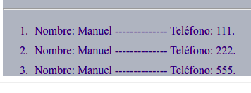
Validas el tf con la función empty (Fallo general 2), por lo que lo siguiente funciona perfectamente
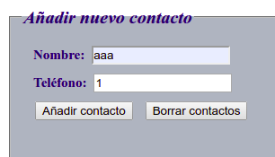
Pero lo siguiente no
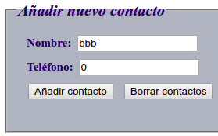


La verdad que ninguno de los dos teléfonos tiene sentido, pero según las especificaciones del ejercicio debería de permitir los dos.

Sobre el código
No entiendo
//Eliminamos el registro vacio
unset($agenda[0]);
agenda es un array asociativo, no tiene (no debería tener) indice 0 ????
Personalmente creo que la validación se podría organizar un poco más estructurado, sacando más elementos en común. Date cuenta que tienes 7 situaciones y en realidad no tengo tantos casos
1.- Nombre y Teléfono => Agrego en agenda
2.- Nombre y no teléfono => Borro contacto
3.- Borrar => Borro todo
4.- No nombre => Error nombre no puede estar vacío
5.- Nombre y teléfono no numérico => Error teléfono no numérico
AL borrar es más conveniente verificar que existe el índice en el array.
Tú haces
else{
unset($agenda[$indice]);
Mejor
if (array_key_exists ($nombre, $agenda))//Para evitar warning me aseguro que existe
unset ($agenda[$nombre]); //Borro contacto

Luis Miguel Deza (9,5)
No controlas el quitar los espacios en blanco (fallo general 1), por lo que se pueden producir estas situaciones
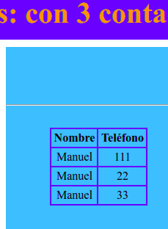
Un comentario personal, la combinación de colores es un poco fuerte o muy viva, las personas que tenemos astigmatismo, sufrimos un poco con estos fondos, supongo que lo miraréis en interfaces, el color rojo sobre fondos de colores no vivos (claros o grises)

Sobre el código
Esta instrucción no borra nada
//sino continuamos con la agenda
if($accion == "Eliminar todos"){
//eliminación de la variable-array
unset($contactos);
}
ya que en ningún momento has asignado valor a $contactos previa a esta selección.
Te funciona por casualidad, como no lo has leído no vale nada, y por lo tanto cuando lo escribes en el formulario lo escribes vacío, pero no lo eliminas, ya que no lo has leído.
Las siguientes instrucciones están entremezcladas sus intenciones, intento explicarme:
Tú haces
if (!is_numeric ($telefono)&& ) {
$mensajeTelefono = "<span style=color:red>Debe indicar un número</span>";
$telefonoValido = false;
}
//si el contacto existe y el tfno está vacio, lo eliminamos
if (array_key_exists ($nombre, $contactos) && $telefono == "") {
unset($contactos[$nombre]);
//elimino mensaje de advertencia del telefono
$mensajeTelefono = "";
}

OK! pero si el teléfono está vacío entro en el primer if y creo un texto de error, siendo que no es cierto. Esto lo corrijes inmediatamente en el segudo if, pero el código en la medida de lo posible tienes que intentar que en todo momento sea correcto. Por qué entrar en el primer if si el teléfono no tiene valor ?? lo correcto sería esto:
if (!is_numeric ($telefono)&& $telefono != "" ) {
$mensajeTelefono = "<span style=color:red>Debe indicar un número</span>";
$telefonoValido = false;
}
//si el contacto existe y el tfno está vacio, lo eliminamos
if (array_key_exists ($nombre, $contactos) && $telefono == "" ) {
unset($contactos[$nombre]);
//elimino mensaje de advertencia del telefono
}
Aquí no termino con mis comentarios (son ideas para ayudarte a mejorar tu código). En la segunda selección, por qué tengo que evaluare si el teléfono está vacío si existe el contacto?
Es decir, sólo si el teléfono está vacío quiero ver si existe el contacto para eliminarlo, por lo que lo correcto sería
if ($telefono=””) {//Si el teléfono está vacío, lo borro
if (array_key_exists ($nombre, $agenda))//Para evitar warning me aseguro que existe
unset ($agenda[$nombre]); //Borro contacto

Dado que php es cortocircuitado podría hacerlo como lo haces tú, pero cambiando el orden
if (($telefono == "" )&& array_key_exists ($nombre, $contactos)) {
unset($contactos[$nombre]);
//elimino mensaje de advertencia del telefono
}
AL ser corotocircuitado, si no se cumple la primera condición de un adn, ya no evalúa la segunda.
Buen trabajo :)

Manuel Bailera (9,5)
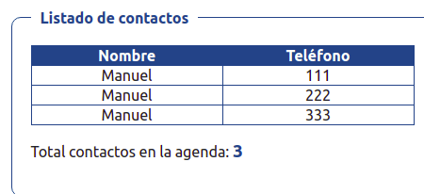
No controlas el quitar los espacios en blanco (fallo general 1), por lo que se pueden producir estas situaciones
Validas el tf con la función empty (Fallo general 2), por lo que lo siguiente funciona perfectamente
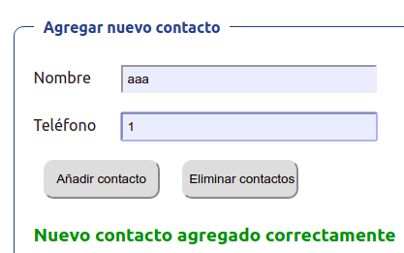
Pero lo siguiente no
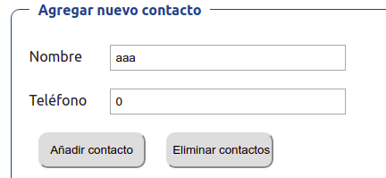
Me dice:

La verdad que ninguno de los dos teléfonos tiene sentido, pero según las especificaciones del ejercicio debería de permitir los dos.

Sobre el código
TE comento sobre las funciones.
Muy bueno (es muy buena idea) usar funciones, en realidad todo van a ser métodos de clases en cuanto veamos la programación orientada a objetos, pero te digo
Una función con una sola línea ???? ejecuto la línea cuando se produzca la situación.
/ Vacía el array pasado como argumento
function eliminar(&$agenda){
$agenda = array();
}
Date cuenta que estás consumiendo mucho recurso de procesamiento, la invocación a funciones son saltos en la ejecución del programa (ir a la dirección de memoria donde está la función, apilar previamente la dirección de retorno, ejecutar la función y luego retornar a la instrucción siguiente a la llamada). Piensa que estamos haciendo programación web, y seguramente queremos que haya millones de acceso a nuestro sitio web, millones de ejecuciones de este script, hay que intentar optimizar, aunque actualmente los intérpretes y compiladores incorporan optimizadores muy potentes, pero mejor ponérselo fácil.
La función listado
// Muestra en forma de tabla el array pasado como argumento
function listado($agenda) {
if (count($agenda)>0) {
// Si el número de elementos del array es mayor que 0, se muestra la tabla
echo "<table><tr><th>Nombre</th><th>Teléfono</th></tr>";

Está genial, pero mucho si se puede, que una función devuelva un valor. En este caso
// Muestra en forma de tabla el array pasado como argumento
/**
* @param $agenda array asociativo de contactos (nombre=>tf)
* @return string html con formato tabla que contiene los contactos de la agenda para mostrar en el html
*/
function listado($agenda) {

if (count($agenda)>0) {
// Si el número de elementos del array es mayor que 0, se muestra la tabla

$listado_contactos= "<table><tr><th>Nombre</th><th>Teléfono</th></tr>";
$n = 0;
foreach ($agenda as $nombre =>$telefono) {
//contatenamos el html
$listado_contactos.= "<tr><td>$nombre</td><td>$telefono</td></tr>";
……………………………..

return $listado_contactos;
}
La función agregar, en realidad es el programa principal,. Aquí tendría más sentido una función para validar tf y nombre.
Buen trabajo!!!!

Mario Palacín (5,49)

Sobre el funcionamiento
La aplicación no funciona correctamente
Si introduzco un nombre que existe sin teléfono para que lo borre no lo borra

No me dice el número de contactos que actualmente tengo
No controlas el quitar los espacios en blanco (fallo general 1), por lo que se pueden producir estas situaciones
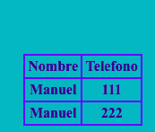
Si no pongo nombre y pongo un teléfono incorrecto no dice nada, en otros casos sí que dice
Si no pongo nombre y escribo un teléfono válido lo rellena y por duplicado (he agregado 4 teléfonos y me da ese resultado)
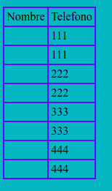

Sobre el código
Veo este comentarios
// empty($valor) ? true : false;//no funciona
Esto estaría genial que lo pusiérais en los foros para aclarar situaciones
Sí que funciona pero igual lo que ocurre es que no hace lo que tú pretendes que haga
Te comento emtpy($valor) es una función que me devuelve true (la función en sí misma me devuelve ya ese valor) si $valor es nulo, o bien vale 0, false, “0”, o bien “” en cualquier otro caso retorna false.
Está bien usar funciones, pero fíjate que tus funciones lo único que hacen es una instrucción que en sí mismo ya me devuelve true o false, y tú recuperas ese estado para devolver justo true o false, esto no es muy práctica, es como redundar el código, lo que hace que sea más complicado leerlo (pierde legibilidad).
Despista mucho que tengas un fichero de funciones y al final agreges una instrucción
//eliminar todos
if ($_POST["del"]) {
$datos = '';
$visible = "disabled"; //estado boton eliminar
}
Habría que ponerla en el index.php
En este código, da la impresión que no usas correctamente los arrays
if (empty($contactos)) {
$contactos = [$nombre, $telefono];
echo "array creaado";
} else {
$contactos = ['nombre' => $nombre, 'telefono' => $telefono];
array_push($contactos, $nombre, $telefono);
var_dump($contactos);
$datos = $_datos . "<tr><td>" . $nombre . "</td><td>" . $telefono . "</td></tr>";
Aquí estás creando un array indexado con dos elementos

$contactos = [$nombre, $telefono];
Imagina este código
$nombre = "Manuel";
$telefono=12345;
$contactos = [$nombre, $telefono];
var_dump ($contactos);
Generará este resultado
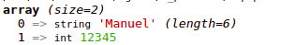
Aquí generaremos un array asociativo (usando el mismo código de antes, pero con esta asignación
$contactos = ['nombre' => $nombre, 'telefono' => $telefono];
La salida sería
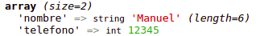

En ambos casos perderíamos lo que tuviéramos, ya que es una asignación a una variable
Lo que ser pretendía en esta práctica es que hiciérais algo del tipo
$agenda[$nombre] = $telefono;

Se nota que has trabajado mucho, pero no has cumplido los requisitos. Me extraña que con tanto trabajo como se ve en el código que has escrito, no hayas comprobado que las cosas funcionaran o no. Siempre me puedes preguntar si algo no sabes bien cómo hacerlo, aquí estoy para resolver dudas

Maria José Martínez Tolosa(8,79)
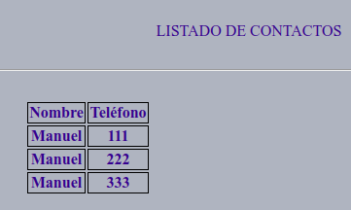
No controlas el quitar los espacios en blanco (fallo general 1), por lo que se pueden producir estas situaciones
Validas el tf con la función empty (Fallo general 2), por lo que lo siguiente funciona perfectamente
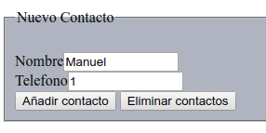
Pero lo siguiente no
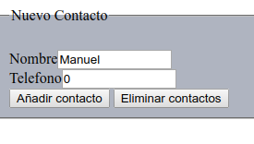

Me dice:
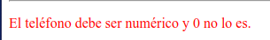
La verdad que ninguno de los dos teléfonos tiene sentido, pero según las especificaciones del ejercicio debería de permitir los dos.

Sobre el código te comento
No debería de tenerse ese nivel de seleciones, fíjate que cierras 8 estructuras de control
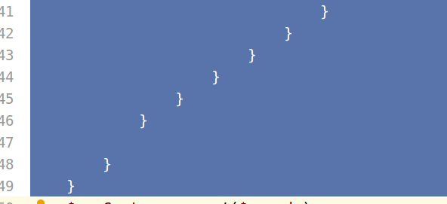
Esto es muy difícil de controlas, cuando te ocurra esto, hay que replantear el código, ya que esto es poco legible, y por lo tanto difícil de mantener.
Debes de ser consciente que estás con php, un lenguaje dinámico, donde hay ciertas comprobaciones que no hay por qué hacer, compara un poco la estructura general con tu código.
Esta acción me ha llamado la atención
if ($telefono == $telef) {

} else {
$agenda[$nomb] = $telef;
}
¿No serría mejor que fuera?
if ($telefono != $telef) {
$agenda[$nomb] = $telef;
}

Pablo Delgado(6,53)
Hay algún requisito que no cumples
Si el nombre está vacío o el teléfono no es numérico no hace nada, pero tampoco informa de nada. El programa siempre debería de informar de qué está haciendo, o si ha realizado alguna verificación, mostrar lo que has concluído (nombre no puede estar vacío o teléfono ha de ser un número y el facilitado no lo es).
Por otro lado no muestra el número de contactos
Tampoco el botón de borrar está deshabilitado si no hay contactos.
No controlas el quitar los espacios en blanco (fallo general 1), por lo que se pueden producir estas situaciones

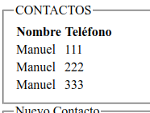
Sobre el código

cuando borras un contacto para evitar el warging, deberías de comprobar que el index exista en el array
Cuando actualizo como haces la verificación con empty ocurre lo siguiente, si tengo esta situación
(un contacto aaa tf 11 y lo cambio, lo hace bien).
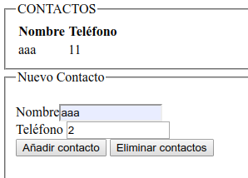
Pero si ahora intento cambiar el teléfono con el valor 0
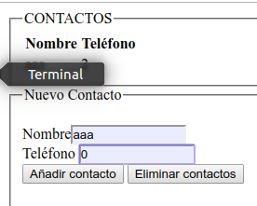
En lugar de actualizarlo lo borra, y no deberías
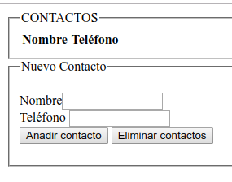

En general me ha gustado mucho la estructura de tu programa. En realidad tienes pocos fallos, por ejemplo no te muestra el error por que tú escribes
<a><?php $error ?></a><br/>

En lugar de
<a><?= $error ?></a><br/>

o
<a><?php echo $error ?></a><br/>
Pero claro esto me muestra que has entregado la práctica sin revisarla o sin comprobar que funciona, por que en cuanto lo probaras te deberías de dar cuenta que esto no funciona.
Los comentarios son prácticamente nulos, solo en la parte html
Buen enfoque algorítmico, pero cuida los detalles de funcionamiento (contar contactos, mostrar mensaje ….)

Reynaldo (9)
Sobre el funcionamiento
Tu código permite situaciones como esta
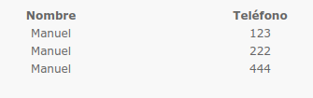
Mirando el código veo y es curioso que timas el trim para ver si hay nombre
if (empty(trim($_POST['nombre']))){
Con lo que si escribo solo espacios vacíos no lo toma como nombre, eso está bien, pero si escribo un nombre con espacios vacíos delante o detrás no los eliminas
Mejor que hicieses
$nombre = trim ($_POST['nombre'];
Y luego ya evaluar la variable $nombre.
Por otro lado si tengo esto
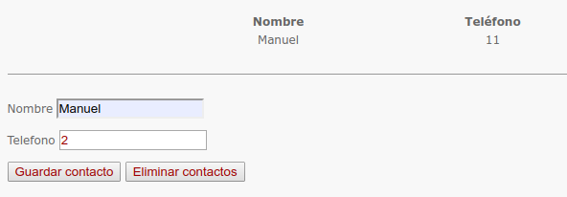
Me cambia en número, pero si escribo esto, me lo borra, y no debería
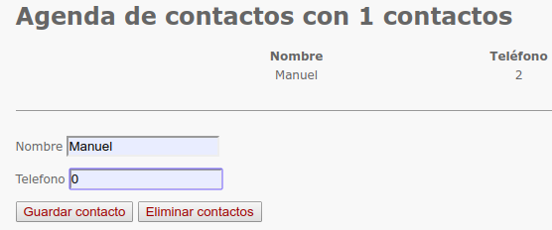
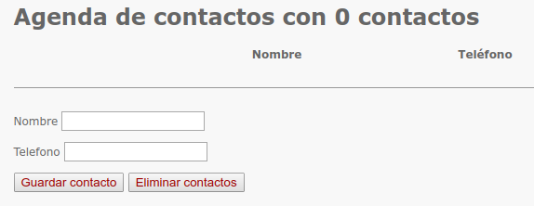
El css mejor en fichero aparte y linkarlo con la etiqueta link en el index
<link rel="stylesheet" href="./estilo.css" type="text/css">

Las verificaciones las haces bastante bien, pero antes de borrar convendría comprobar que el índice existe para evitar un warning
Tú haces
if (empty ($_POST['telefono']) && isset ($agenda[$nombre])) {
unset($agenda[$nombre]);
Mejor
if (array_key_exists ($nombre, $agenda))//Para evitar warning me aseguro que existe
unset ($agenda[$nombre]); //Borro contacto

Buen trabajo

Salomé Roldán (7)
Estamos en servidor, no debe de haber alerts, ya que las validaciones se hacen en el servidor, date cuenta que como muestro en el resumen general, podría ser que se accediera de otra forma y saltara lo que hace el cliente.
Por otro lado si tengo un contacto
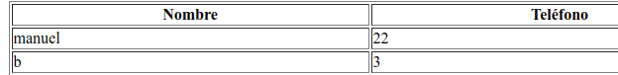
Y agrego un teléfono inválido para ese contacto, me salta un alert, pero luego lo borra, y no debería
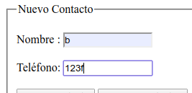
Despúes del alert, se queda así la lista de contactos
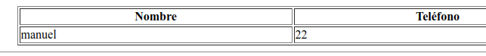
Creo que no es muy práctica crear una función que lo único que hace es escribir código php
function pintar_cabecera()
{
?>
<h2>LISTADO DE CONTACTOS </h2>
<table align="center" border="1" width="750px">
<t
...
function pintar_fin_tabla(){
?>

Las inicializacones en php hay que hacerlas teniendo en cuenta que es un entrono web. Lo digo por que tú haces
//Inicializamos El array vacio
$agenda = array();
Y en realidad inicializar la agenda a un array vacío solo es la primera vez, en el resto de casos se recogería el input que se aportara. Sería mas correcto hacer algo del estilo, leo el input que tiene la agenda, y si no lo hubiera lo inicializo con un array vacío
$agenda = $_POST['agenda'] ?? []; //Inicializo/leo la agenda
A nivel de programación considero que hay que ser efectivos, intento explicarme tú haces
$agenda[$_POST['name']] = $_POST['tel'];
//Si el nombre recibido es vacio, se muestra una alerta y se borra del array
if($nombre==""){
echo "<script>alert('Esta vacio el nombre');</script>";
unset($agenda[$nombre]);
}
claro pero me pregunto por qué asigno el nombre al array si no cumple una condición. Sería mas lógico verficar si cumple la condición para agregar el nuevo contacto, si no lo cumple, genero el mensaje de error y no lo agrego.
Lo que trato de transmitirte es que la lógica del programa no debe de ser forzada si no un programa dabe de ser algo narrativo, que se pueda leer como si fuera un texto narrativo
Leo el valor de los parámetros
Si es correcto
Leo la opcion indicada
Si es borrar , si existe lo borro
Si es add lo agrego
si no es correcto, muestro el error
fin del programa

Muy bien estrucurado con las funciones, la verdad que eso es a lo que me refiero con el apartado anterior, pero el código de la función ya no es tan legible
El fallo que te he comentado antes lo tienes aquí
//Si el telefono recibido no es numerico, se muestra una alerta y se borra del array
if(!is_numeric($telefono)){
echo "<script>alert('El teléfono no es número');</script>";
unset($agenda[$nombre]);
}
Fíjate que si introduzco no numéico un contacto que existe con intención de cambiar el teléfono (podría ser que me he confundido como en el ejemplo que te he puesto que he puesto un carácter al final), me lo borra y no debería de hacerlo.
Al hilo de ésto, en realidad no estás implementando bien el requisito de borrar el contacto si no se implementa

Sergio Sanz (9,2)

Respecto al funcionamiento
No controlas el quitar los espacios en blanco (fallo general 1), por lo que se pueden producir estas situaciones
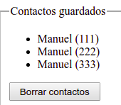
Validas el tf con la función empty (Fallo general 2), por lo que lo si yo modifico un teléfono que existe con un valor diferente que 0, funciona perfectamente

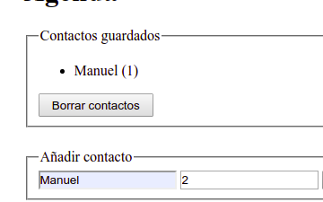
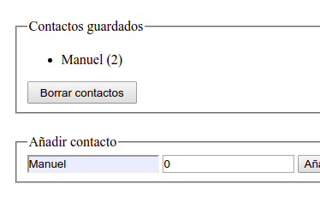
Pero si modifico el mismo teléfono con el valor 0, en lugar de modificarlo lo eleminia (lo toma como si no hubiera escrito nada.

Respecto al código
No deberías de aplicar el json_encode // json_decode, no está explicado en ningún punto. Está bien y es correcto, pero la intención era que usarais inputs y ver cómo puedo con diferentes inputs con el mismo nombre y la especificación de array, pasar un array de valores.
No es buena construmbre estar trabajando siempre con las superglobal. Es decir si va a usar y evaluar varias veces el valor que tenga en
($_POST['nombre']) y ($_POST['telefono'])

Es mejor recogerla en una variable (validando en la medida de lo posible para evitar ataque del tipo cross site scripting o que te inyecten scripts) y luego usar dicha variable
Por ejemplo leo en nombre saneando posibles scripts o etiquetas
$nombre =filter_input (INPUT_POST, 'nombre', FILTER_SANITIZE_STRING);

Haces muy bien las verificaciones y tu estructura de programación la veo muy correcta y muy legible
Muy bueno usar la variable error con dos cometidos, saber si hay o no error y en caso de que haya que contenga su descripción.
Normalmente esta técnica sería mas legible hacerla
$error = false;
//Resto de código
// Si no hay errores continua la ejecución
if (!$error)
//O bien
if ($error !== false)
Felicidades, buen trabajo

